Фото. ЛДП. Меню на 26.062021г.
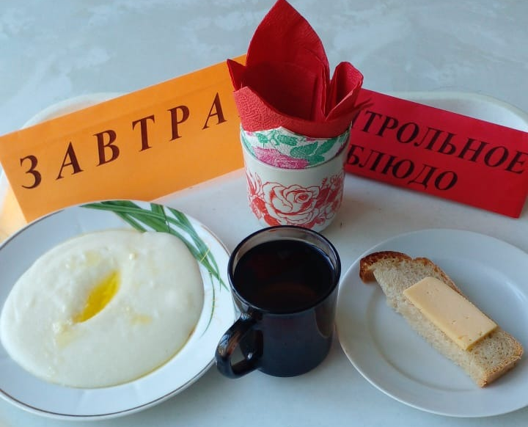
Завтрак
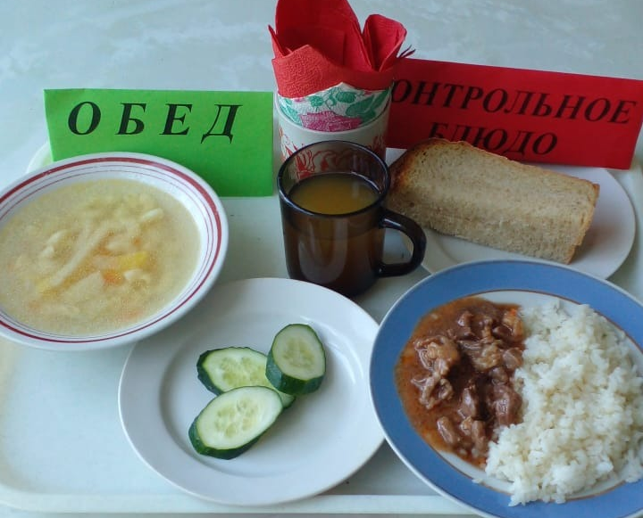
Обед

